Jaarrekening 2021-2022
ter goedkeuring ALV in Mrt 2023

Oudervereniging St. Lidwinaschool stlidwina.oudervereniging@askoscholen.nl
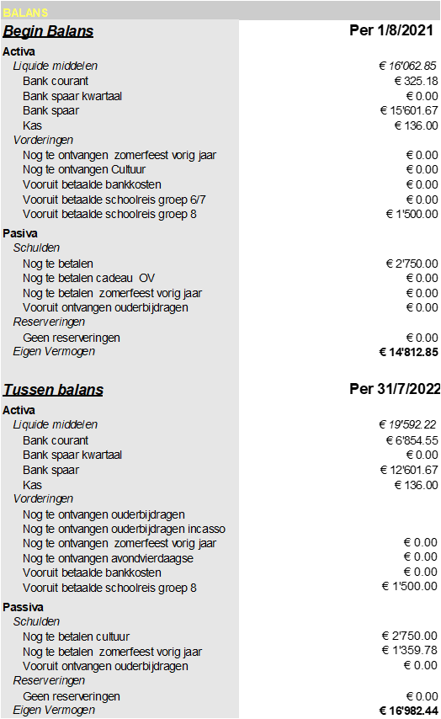
Resultatenrekening
Resultatenrekening
 |  | BEGROTING | WERKELIJK
INKOMSTEN
Groep 1 t/m 7 |  | € 30'810.00
aantal leerlingen |  | 474 | 474
bijdrage per leerling |  | € 65.00
Groep 8 |  | € 9'405.00
aantal leerlingen |  | 57 | 57
bijdrage per leerling |  | € 165.00
Instromers |  | € 0.00
Totaal inkomsten |  | € 40'215.00 | € 35'810.07
UITGAVEN
Schoolreisje (30,- pp) |  | € 14'220.00 | € 12'675.66
aantal leerlingen |  | 474 | 474
Schoolverlaterkamp (130,- pp) |  | € 7'410.00 | € 9'729.67
aantal leerlingen |  | 57 | 57
Sinterklaas
Versieren |  | € 200.00 | € 12.44
St. Nicolaas cadeaus (8,- pp) |  | € 3'248.00 | € 3'087.52
aantal leerlingen gr 1-5 |  | 331 | 531
kosten per leerling |  | € 8.00
aantal leerlingen gr 6-8 |  | 200
kosten per leerling |  | € 3.00
Chocoladelettertoernooi |  | € 500.00 | € 500.34
Sint (boodschappen etc.) |  | € 1'200.00 | € 794.09
Kerst
Versieren |  | € 300.00 | € 0.00
Kerstdiner en borrel |  | € 500.00 | € 0.00
Kerstfeest kerk |  | € 0.00 | € 0.00
Pasen
Versieren |  | € 100.00 | € 86.70
Ontbijt (eieren) |  | € 1'100.00 | € 1'214.95
Disco |  | € 700.00 | € 348.87
Sportdag |  | € 600.00 | € 100.00
Cultuur (5,- pp) |  | € 2'655.00 | € 2'655.00
Afscheid groep 8 |  | € 200.00 | € 98.95
Avondvierdaags |  | € 100.00 | € 0.00
Zomerfeest |  | € 3'046.00 | € 901.32-
Borrels, informatieavonden |  | € 500.00 | € 775.00
Initiatievenpost |  | € 400.00 | € 0.00
Dag van de leerkracht |  | € 200.00 | € 220.00
Bankkosten |  | € 1'300.00 | € 1'032.29
Overige kosten |  | € 700.00 | € 750.00
Onvoorzien |  | € 500.00 | € 460.32
Totaal uitgaven |  | € 40'215.00 | € 33'640.48
Toelichting
Ouderbijdragen
Er waren in 2021-2022 531 (waarvan 57 groep 8) leerlingen begroot. Hiervan is 90% opgehaald bij de ouders. Een goed jaar voor wat betreft de inkomsten.
Schoolreisjes
Dit is voor het eerst sinds Corona weer doorgegaan. De jaarlijkse ouderbijdrage was reeds omhoog naar EUR 30,- per kind. Dit is toereikend gebleken voor dit schooljaar.
Schoolverlaterskamp
Net als schoolreis dit jaar gelukkig weer doorgegaan De jaarlijkse bijdrage per kind was al verhoogd naar EUR 130,- per kind, maar in tegenstelling tot de schoolreisjes was het bedrag hiervoor niet toereikend. Hogere transportkosten, maar ook gestegen verblijfskosten en consumptiekosten post-Corona werden genoemd door de organisatie. Dit was ook in de bonnen terug te herleiden.
Sinterklaas
Omdat er in voorgaande jaren voldoende geïnvesteerd is in Sinterklaasversiering voor zowel het Hof als de Hoeve is het budget hiervoor in de schooljaar onaangeroerd. De kosten voor de Sinterklaasposters op zowel het Hof alsmede voor de Hoeve zijn opgenomen in de kosten voor de boodschappen voor het Sinterklaasfeest.
Sinterklaascadeaus
In overleg met school zijn er wederom voor de kinderen in de groepen 1 tot en met 5 voor EUR 8,- per kind aan Sinterklaascadeaus besteed en voor de kinderen in de groepen 6-8 een budget van EUR 3,- per kind.
Kerst: Versieren en Kerstdiner & -borrel
Er is in de voorgaande jaren voldoende geïnvesteerd in Kerstversiering voor zowel de Hoeve als het Hof, waardoor deze kosten lager uitvielen dan begroot. In de kosten voor het Kerstdiner zitten ook kosten voor het aanschaffen van nieuwe bekers (op voorraad) en damastrollen (ook op voorraad). Hier is vanwege een verwacht risico op een nieuwe, gelukkig uitgebleven, virusgolf de borrel niet doorgegaan en zijn daardoor de werkelijke kosten lager dan begroot.
Pasen
Als paasversiering worden er gewoonlijk voor zowel het Hof als de Hoeve paastakken aangeschaft. Als onderdeel van de boodschappen bij Albert Heijn staan de uitgaven hiervoor opgenomen onder de kosten van het paasontbijt.
Culturele activiteit
Ook dit jaar is een bijdrage gereserveerd voor de culture activiteiten.
Afscheid Groep 8
Deze post is bestemd voor het regelen van een bosje afscheidsbloemen voor iedere schoolverlater.
Zomerfeest
Het zomerfeest kon eindelijk weer doorgaan. Het is ook meteen goed aangepakt door de zomerfeestcommissie (en vierders), want er is een flinke winst geboekt. Hierdoor ook een klein overschot aan het einde van het schooljaar voor de vereniging, die toegevoegd is aan de reserve op de spaarrekening van de OV.
Dag van de Leerkracht
Het budget voor deze post is voor de inzet van de leerkrachten in de afgelopen periode om de kinderen van genoeg aandacht en onderwijs te voorzien. Dit jaar kregen ze taart.
Overige kosten
Onder overige kosten vallen uitgaven zoals bloemen voor leerkrachten, het jaarlijkse OV-diner en een presentje voor vertrekkende bestuursleden. Hier is niets van uitgegeven, vandaar dat deze post benut is voor een verzoek van de schooldirectie uit einde schooljaar 2020-21. De schoolhesjes, die eerder samen met de vereniging waren aangeschaft, waren kapot of versleten. De vereniging heeft hierover gesproken en uiteindelijk besloten de helft van de kosten mee te betalen.
Bankkosten
Onder bankkosten wordt hoofdzakelijk de kosten van WIS Collect (ruim EUR 950,-) verstaan. WIS Collect zorgt ervoor dat via een betaallink de ouders verzocht worden om de Ouderbijdrage over te maken.
Tot slot
Een mooi jaar dat weer alles toeliet. Een prachtig feest om het af te sluiten en een batig saldo van € 2'169.59. Dit is op de spaarrekening van de OV terechtgekomen om de aangesproken reserve tijdens Corona weer aan te vullen.

